Министерство образования и науки Российской Федерации
Южно-Уральский государственный университет
Кафедра «Станки и инструменты»

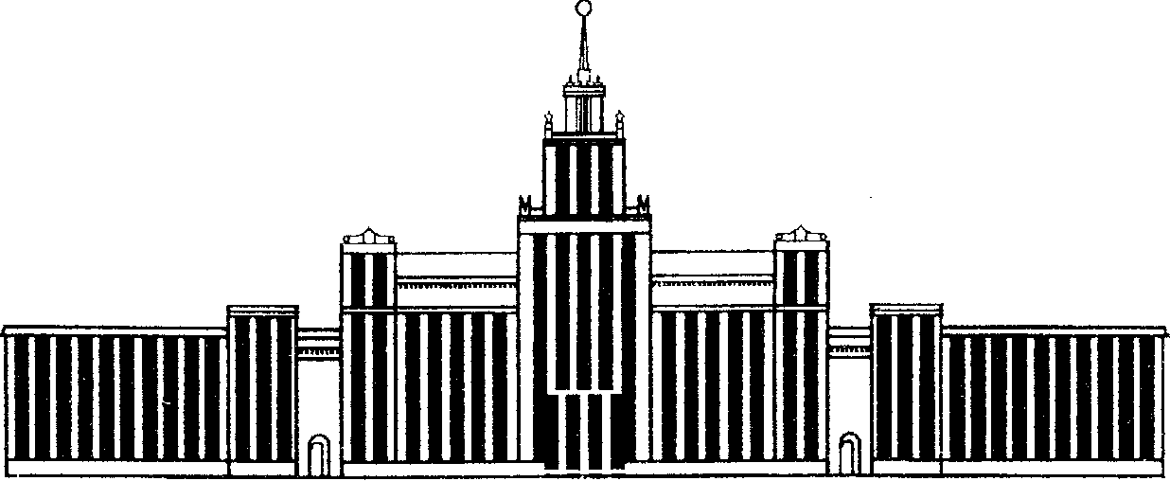

Отчет по лабораторной работе №5

Выполнил: Васин С.В.
Группа МТ-444
Проверил: Савельев А.А.

Челябинск 2009
Цель работы: используя систему ADEM построить в модуле CAD математическую модель сотового телефона. Написать управляющую программу для фрезерного станка, используя CAM модуль этой же системы. На рис. 1 представлен чертеж заданной детали, полученная из заготовки показанная на рис. 2.
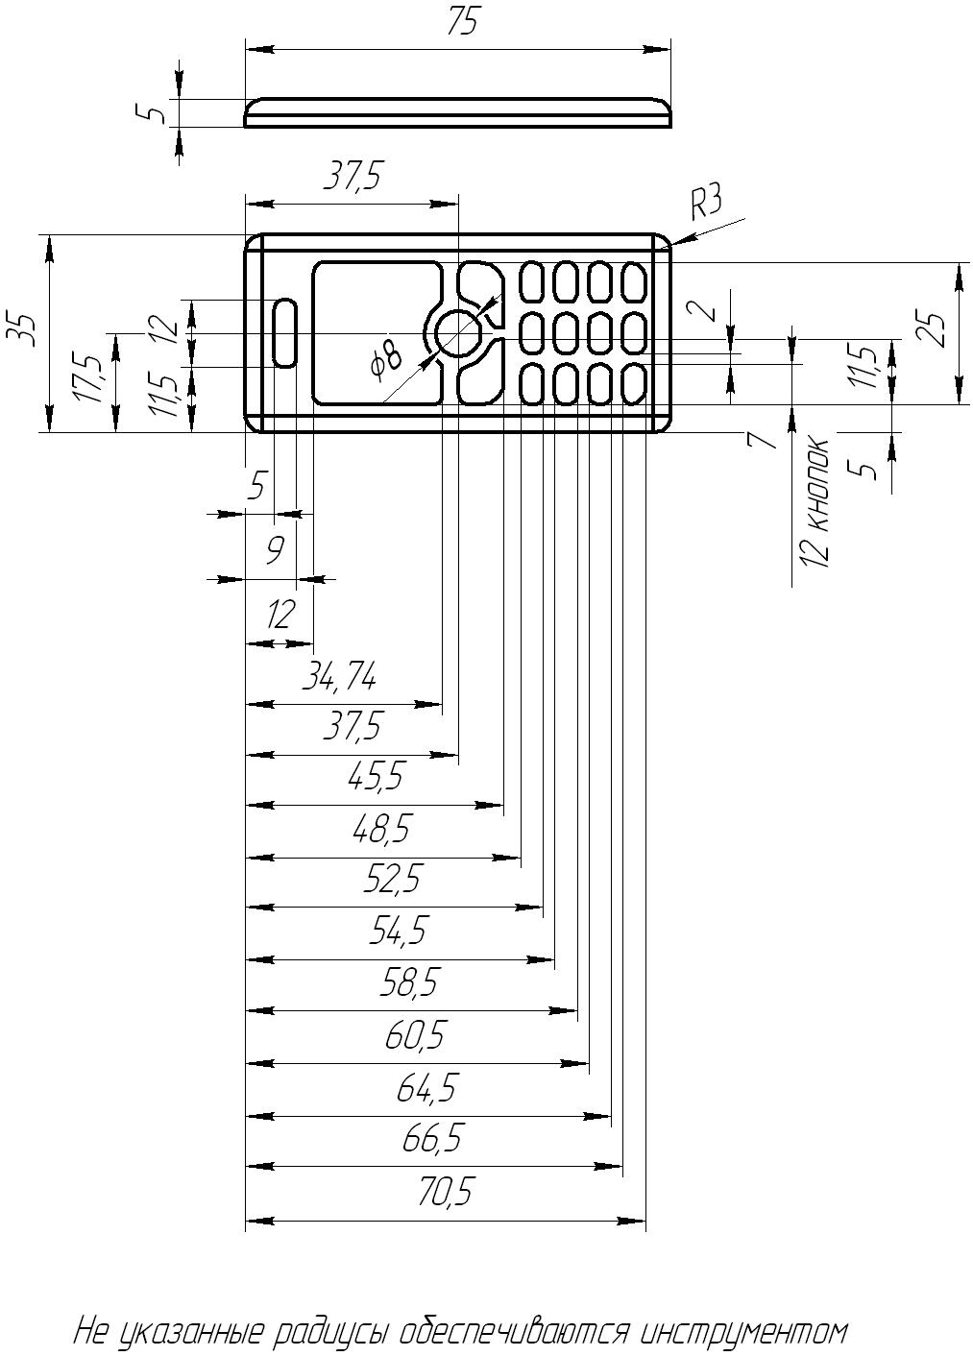
Рис. 1 – Деталь
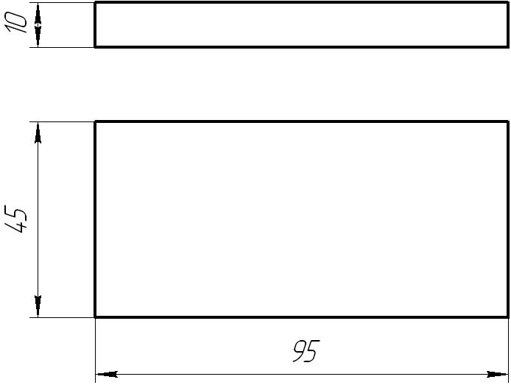
Рис. 2 – Заготовка
Ход работы:
- Загружаем ADEM, модуль CAD.
- Создаем математическую модель (сотовый телефон)
2.1) Выбираем прямоугольник на панели задач
2.2) Привязываемся к началу отчета кнопка С пробел кнопка d (выбираем шаг) чертим прямоугольник.
2.3) На заданном расстоянии вычерчиваем остальные элементы (динамик, экран, джойстик, функциональные клавиши, кнопки набора), для этого используем прямоугольник окружность дуга .
2.4) После образования 2-D модели телефона переходим к образованию 3-D модели. Для этого выбираем кнопку смещение контур прямоугольника Enter задаем глубину 5 мм ОК. Затем необходимо создать остальные элементы в виде глухого отверстия. Для этого выбираем кнопку отверстие контур динамика, экрана, джойстика, функциональных клавиш, кнопок набора
Enter задаем глубину элементов 3 мм ОК.
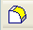
2.5) Для образования скругления по периметру прямоугольника необходимо нажать постоянное скругление Выбрать ребра
Enter задаем радиус 3мм ОК.
- После создания 3-D модели переключаемся на модуль CAM, что бы создать управляющуюю программу. Для этого необходимо нажать
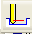
3.1) Выбираем вид обработки (фрезерование), выбираем
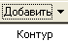
появится меню рис. 3, выбираем конструктивный элемент колодец жмем кнопку ставим галочку

выбираем контур который будем обрабатывать, в нашем случае контур телефона и все остальные элементы Enter назначаем глубину (3 мм) в закладке подход/отход убираем все галочки в закладке инструмент задаем диаметр инструмента (2 мм), длину режущей части (40 мм) в закладке параметры задаем частоту вращения шпинделя и его направление (500 мин⁻¹ по часовой) назначаем направление и тип обработки (встречное и эквидистанта), так же необходимо назначить подачу (200мм/мин), глубину резания в процентном соотношении от D инструмента (30), гребешок (0,2 мм) и недобег (2 мм) в закладке дополнительно назначаем количество проходов (3 прохода) ОК.
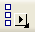
3.2) Для получения управляющей программы необходимо нажать следующие кнопки рассчитать все объекты ОК адаптер ОК просмотр управляющей программы , в текстовом редакторе блокнот откроется управляющая программа. Для дальнейшей работы с этой программой есть необходимость ее отредактировать, а именно заменить функции неподдерживаемые нашим станком (G59 на G0) и удалить лишние строки кадры в программе (удалить все до 007 кадра), это связано с тем что данные строки не используются нашим станком.
Если есть необходимость просмотреть виртуальную обработку то нужно нажать следующие кнопки: объемное моделирование режим семуляции старт ведется обработка.

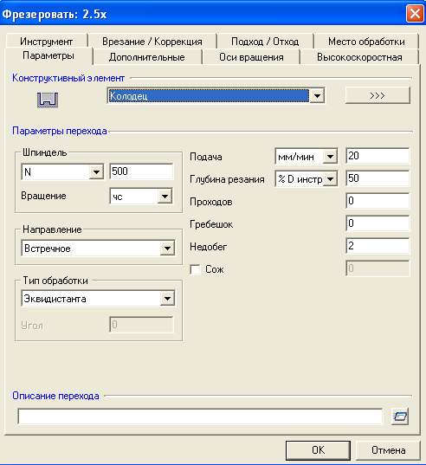
Рис. 3 – меню фрезерования.

Текст управляющей программы

S500 M3 – включение шпинделя по часовой стрелки с n=500 мин⁻¹
N007 G0 Z2. – отвод на безопасное расстояние
N008 X14.762 Y17.022 – подвод в требуемую точку
N009 G1 Z-0.5 F200 – заглубление инструмента на 0.5 мм с рабочей подаче 200 мм/мин
N010 Y17.977
N011 X60.238 обработка черновой поверхности
N012 Y17.022
N013 X14.762
…………………………
N124 X7.952 Y21.301
N125 X7.984 Y21.173
N126 X7.999 Y21.042 Обработка по периметру (вырезание
N127 X8. Y20.99 заготовки)
N128 X7. Y20.984
N129 G0 Z30. – отвод инструмента из зоны резания
N130 G0 X0. Y0. – отвод инструмента в указанную точку
N131 M30 – конец управляющей программы

В ходе работы была использована шпоночная фреза диаметра 2 мм, данная фреза показана на рис 4.
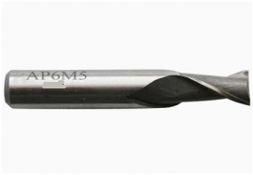
Рис. 4 – шпоночная фреза
Вывод: используя систему ADEM, построили в модуле CAD математическую модель сотового телефона. Написать управляющую программу для фрезерного станка, используя CAM модуль этой же системы. В самой управляющей программе были внесены некоторые корректировки. Использую данную управляющую программу был получен сотовый телефон представленный на рис 5.
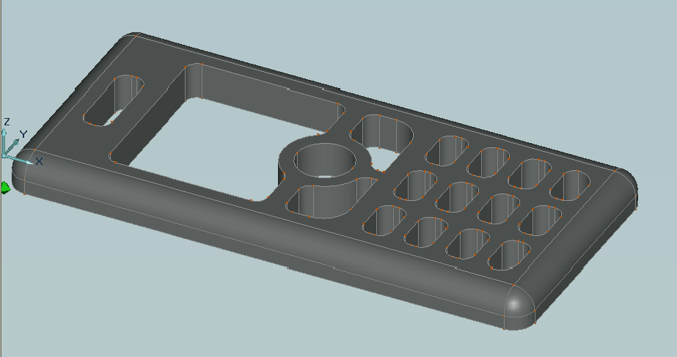
Рис. 5 – сотовый телефон

